(附件1)
自衛消防編組訓練提報表
受文者 |  | 臺南市政府消防局第五救災救護大隊保西分隊
主旨 |  | 提報自衛消防編組訓練計畫（如附件）
提報人 |  | 管 理 權 人：敬世龍校長 （簽章）
實施者 |  | 防火管理人：吳倖瑱 （簽章）
場所 | 名稱 |  | 臺南市立歸仁國中 |  | 電話 |  | 2301873-111
 | 地址 |  | 台南市歸仁區後市里文化街二段二號
訓 練 | 日期 |  | 民國104年3月13 日(時間08:00~12:00)
 | 內容 |  | □滅火訓練 □通報訓練 □避難指導訓練 ■綜合訓練  □地震防災演練
 | 種類 |  | ■白天人員之訓練 □夜間人員之訓練 ■全體人員之訓練
 | 參加人數 |  | 2000人 | 前次訓練日期 |  | 民國 103 年9 月 19 日
 | 派員指導 |  | □要 ■不要 | 消防車支援 |  | □需要 1 輛 ■不要
綜合意見（消防機關填寫） | 提報方式  □電話通知(日期: 年 月 日)  □親自送達(日期: 年 月 日)  □郵寄方式(日期: 年 月 日，以郵戳為憑)  □其他:

單位別 | 場所類別  編 號 |  | 場所編號
分隊

自衛消防編組訓練成果
場所名稱：歸仁國中

場所地址：臺南市歸仁區後市里
文化街二段二號

訓練日期：104年3月13日

訓練時間：08:00~12:00

參加人數：2000人

責任區：

單位主管：
轄區分隊：
地 址：
聯絡電話：

一式2份(分隊及業者各存一份)
訓練內容：□滅火訓練□通報訓練□避難引導訓練■綜合訓練
□地震防災演練
種 別：■白天人員訓練 □夜間人員訓練 ■全體人員訓練
參加訓練人數：2000 人。 前次訓練日期：103年9 月19 日
派員指導：□有 ■無 消防車支援：□有 ■無
訓練經過概要：
一、訓練項目：
1.教育訓練：防火管理人 (簽名蓋章)向各編組成員施教指導。
2. 通報訓練：■向消防機關報案並確認已報案■緊急廣播
■聯絡有關人員□ 受信總機
通報訓練操作人員：
歐麗華
3. 滅火訓練：■滅火器操作 ■室內(外)消防栓操作□ 其他
滅火訓練操作人員：
許碧玲 | 唐玉芳 | 黃文芳
4.避難引導訓練：□ 各居室、避難出口之萬用鑰匙□ 手提擴音機
□ 繩索□ 手電筒■指揮棒■避難引導□ 操作避難器具
避難引導訓練操作人員：
陳美玲 | 楊適謙 | 林武成 | 黃耀南 | 薛嘉育
許謦麟 | 蘇俊臺 | 許良政
5. 安全防護訓練： □ 啟動起火處排煙設備
□電(扶)梯之停止措施□ 關閉防火門(防火鐵捲門)
■緊急電源確保□ 用火用電設施之停止使用
安全防護訓練操作人員：
卓輝泰 | 鄭麗珍 | 李惠卿 | 邱翊瑄 | 黃國興
黃靜玫
6.救護訓練：□ 傷患救援□傷患搬運■傷患處理
■緊急救護所之設置
救護訓練操作人員：
陳偉昌 | 護理師 | 廖慧喬

二、檢討與結論：
1.學務主任：加強集合速度。
2. 總務主任：預演後，熟習應變程序應可改善。

 | ˍ歸仁國中ˍ自衛消防編組訓練簽到表
 | 時間：104 年3 月13 日 8 時 地點：歸仁國中會議室
 | 自衛消防隊長： 簽章 |  |  | 防火管理人： 簽章
 | 通報班 | 班長：吳倖瑱
 | 吳倖瑱 | 歐麗華
 | 滅火班 | 班長：許碧玲
 | 許碧玲 | 唐玉芳 | 黃文芳
 | 避難引導班 | 班長：陳美玲
 | 陳美玲 | 楊適謙 | 林武成 |  | 黃耀南 | 薛嘉育
 | 許謦麟 | 蘇俊臺 | 許良政
 | 安全防護班 | 班長：卓輝泰
 | 卓輝泰 | 鄭麗珍 | 楊凌宜 |  | 李惠卿 | 邱翊瑄
 | 黃靜玫 | 黃國興
 | 救護班 | 班長：陳偉昌
 | 陳偉昌 | 護理師 | 廖慧喬
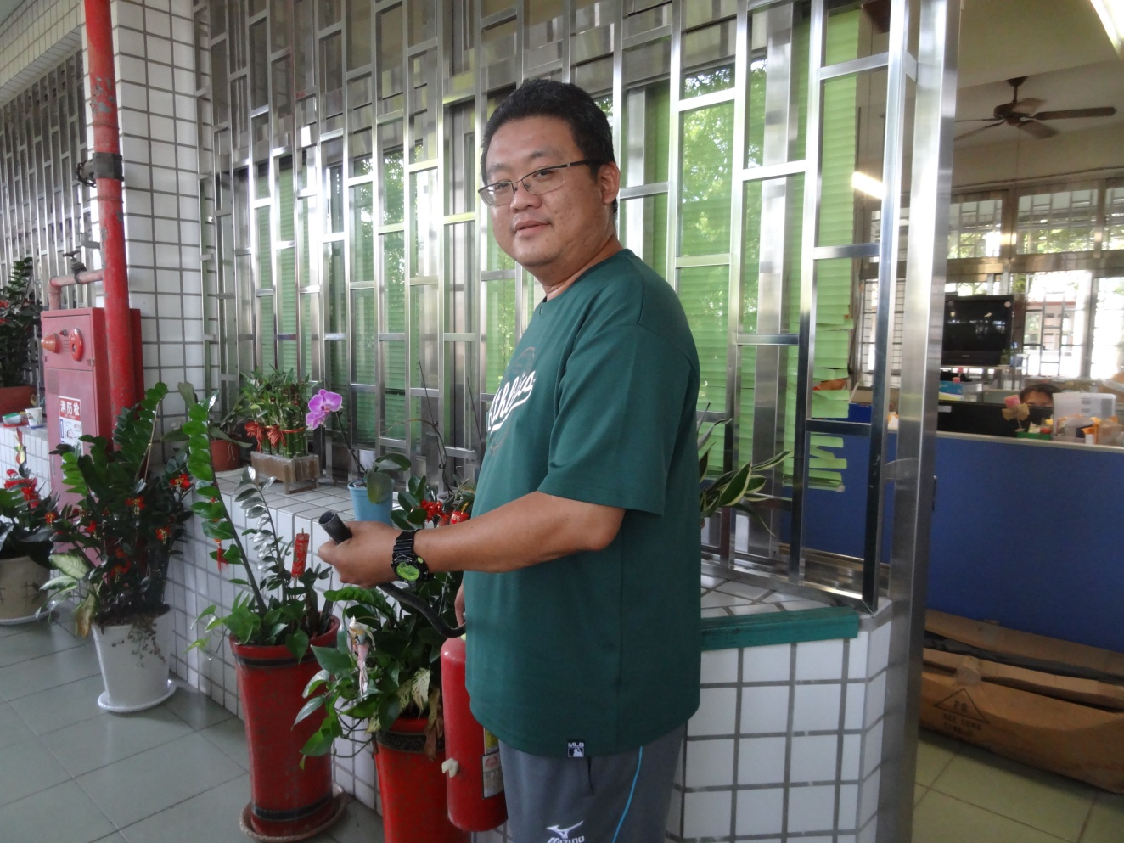
2015 03 13
 | 內容說明：滅火班成果照片
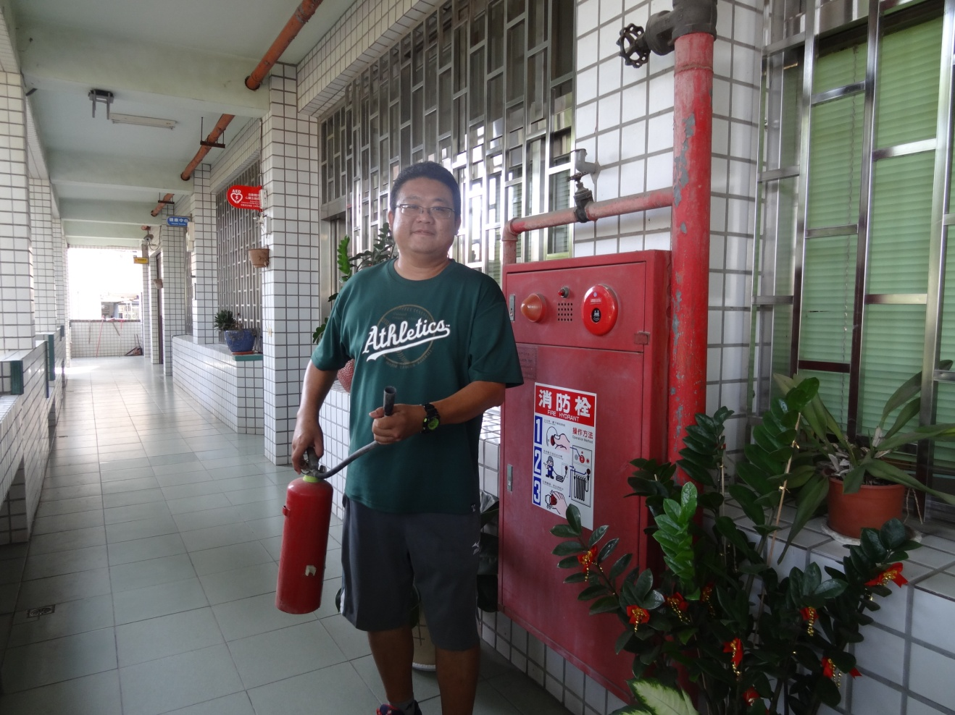
2015 03 13
 | 內容說明：滅火班成果照片
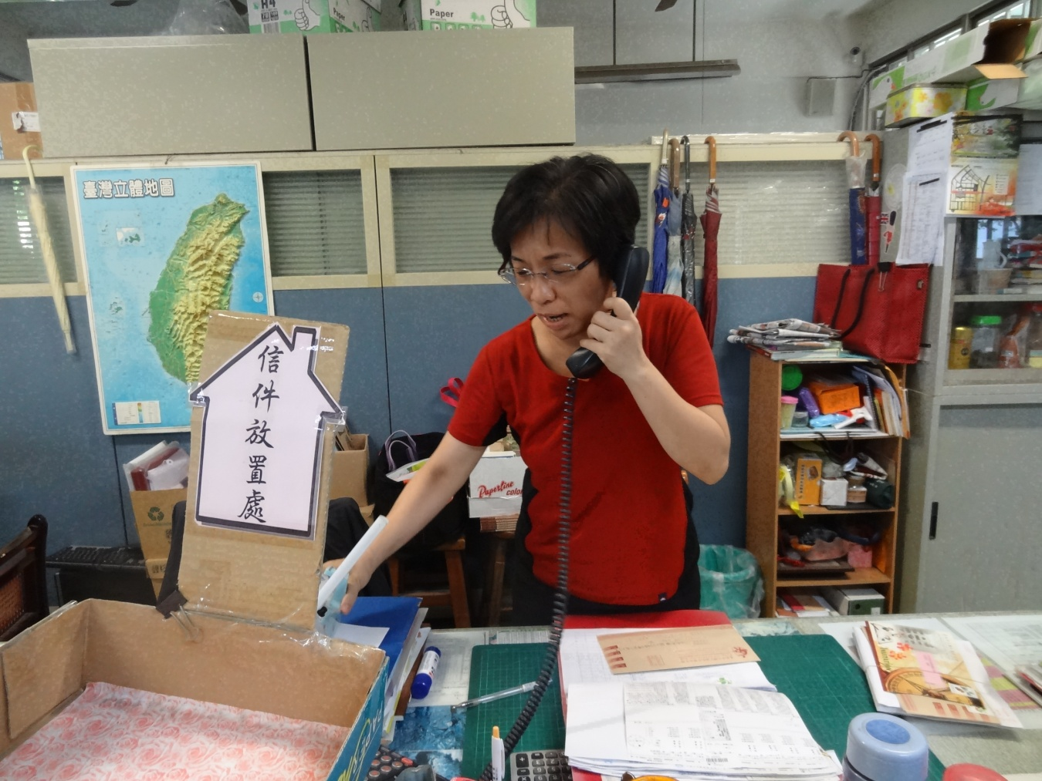
2015 03 13
內容說明：通報班成果照片
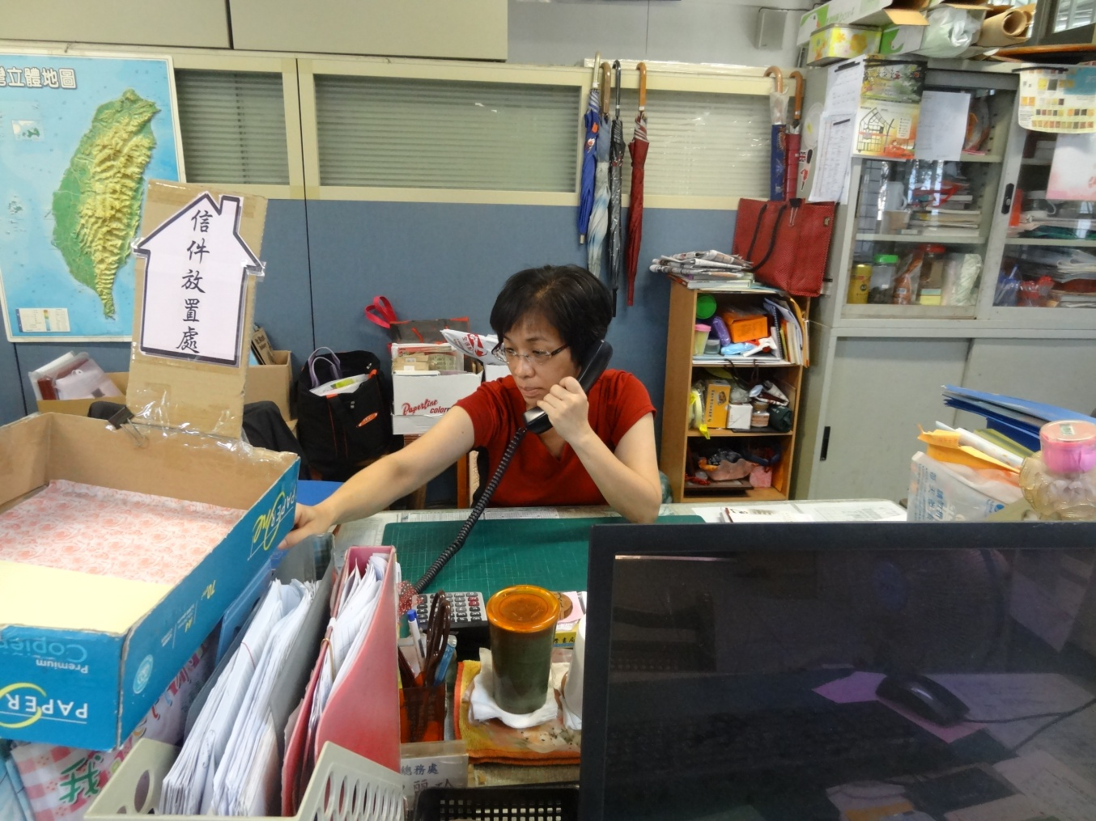
2015 03 13
內容說明：通報班成果照片
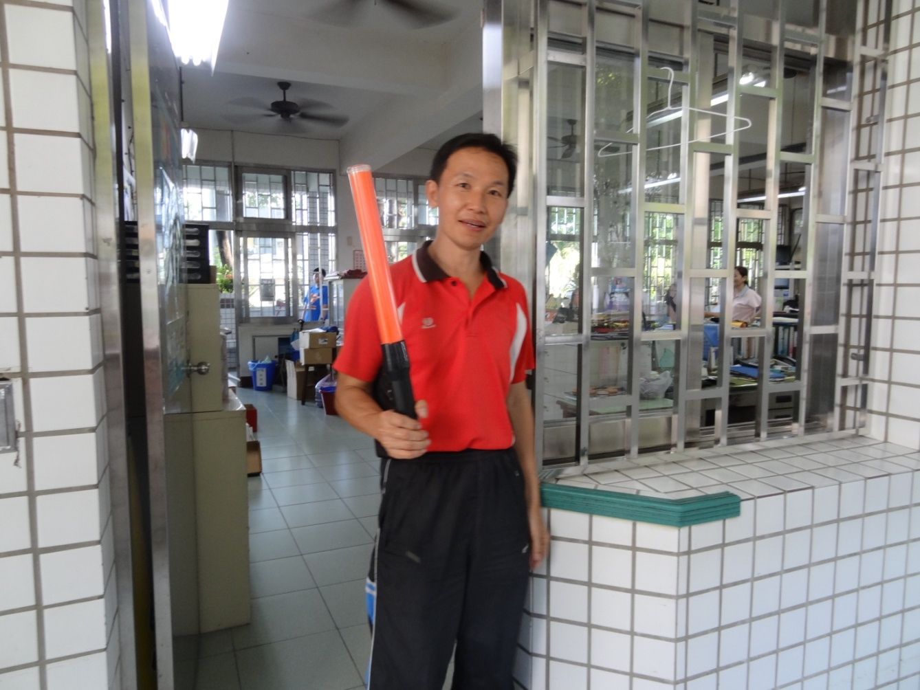
2015 03 13
內容說明：避難引導班成果照片
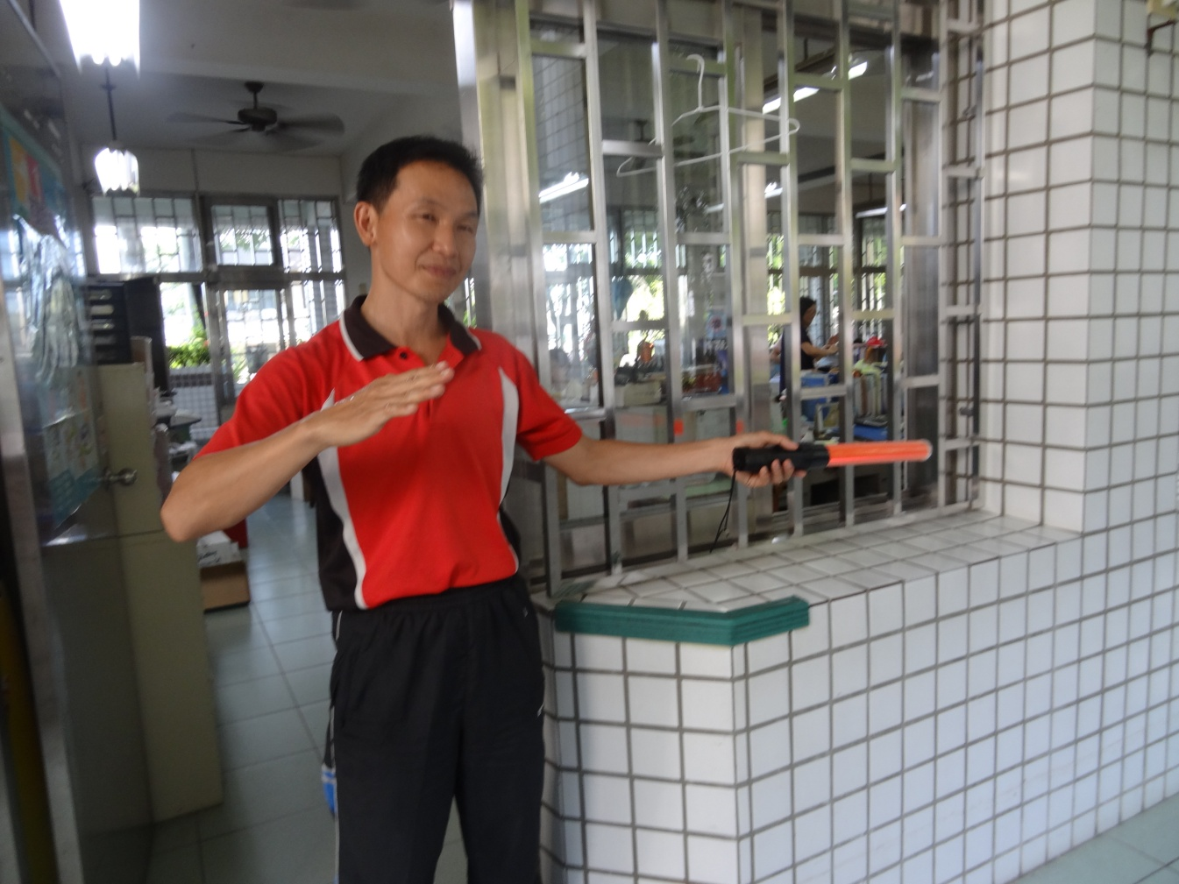
2015 03 13
內容說明：避難引導班成果照片
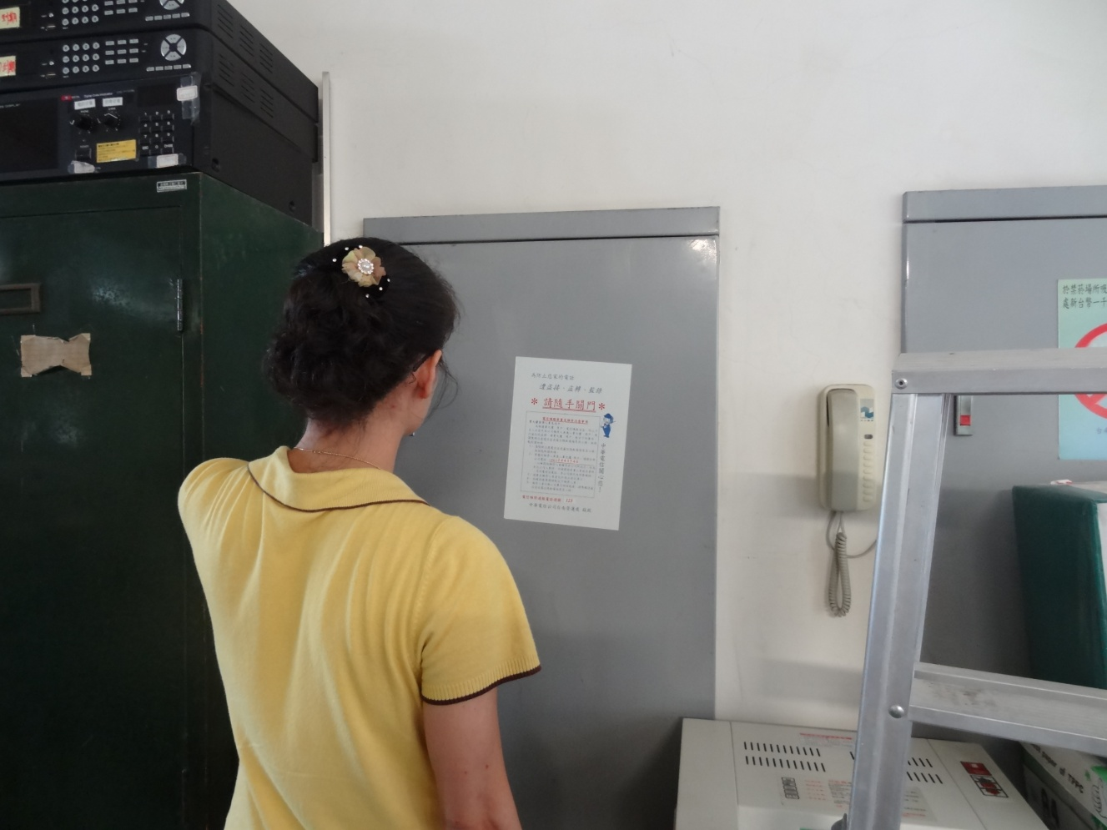
2015 03 13
內容說明: 安全防護班成果照片
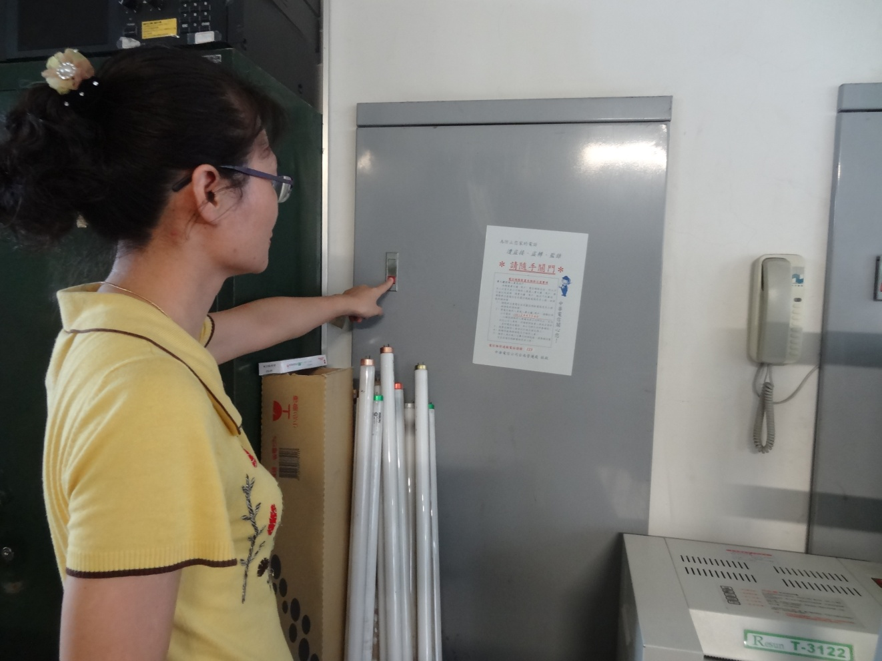
2015 03 13
內容說明: 安全防護班成果照片
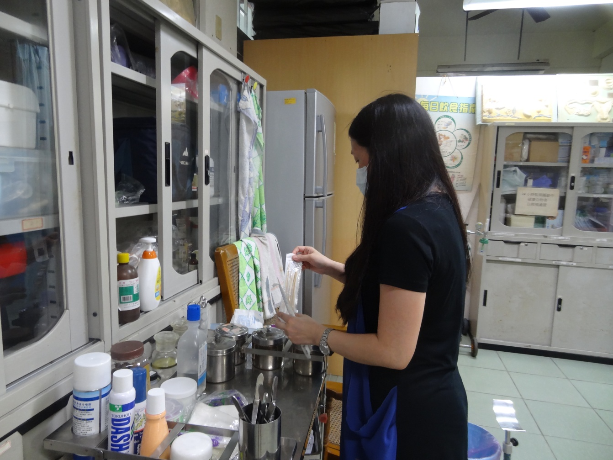
2015 03 13
內容說明：救護班成果照片
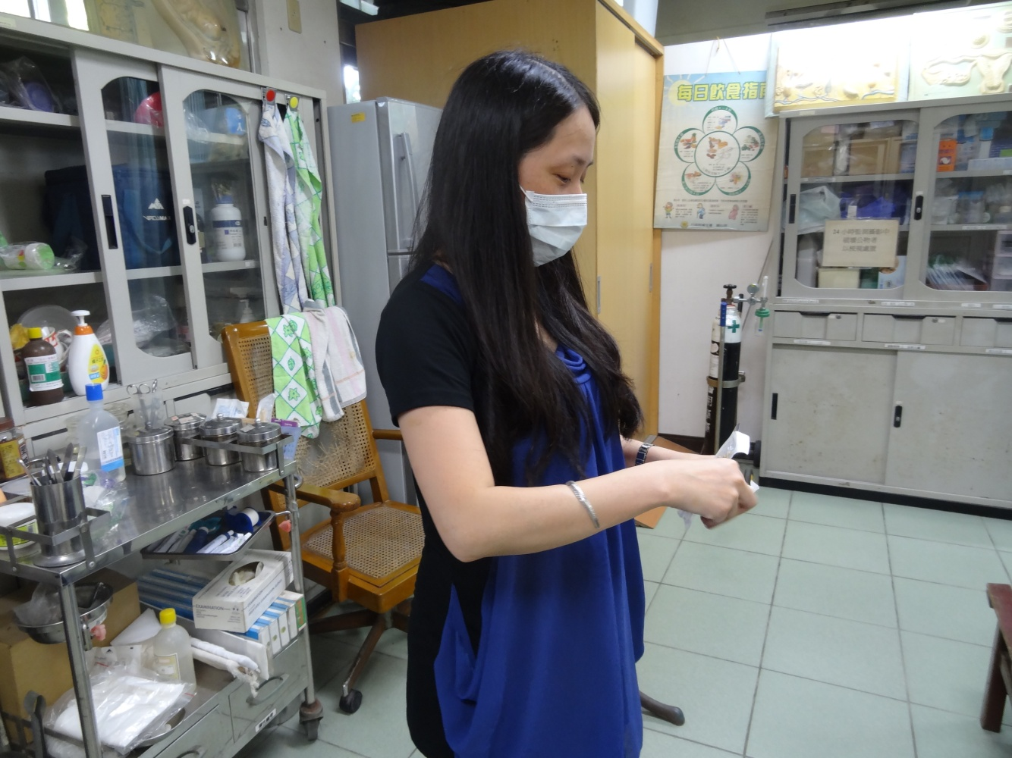
2015 03 13
內容說明：救護班成果照片
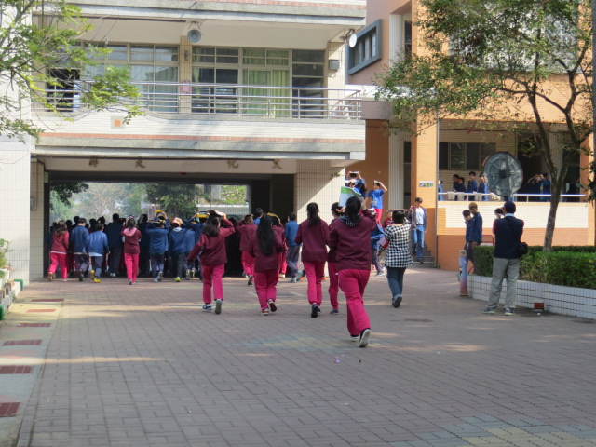
2015 03 13
內容說明：集結點名照片
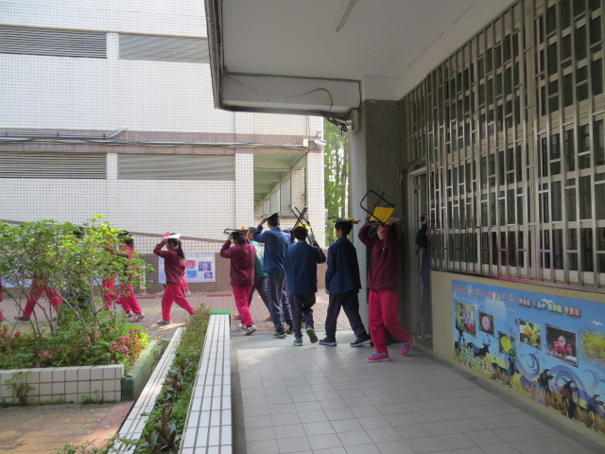
2015 03 13
內容說明：集結點名照片
附件三-1
防火避難設施自行檢查紀錄表(大規模場所適用)
實施  人員 |  |  |  |  | 負責區域 | 歸仁國中 |  |  | 檢查月份 | 103.9
日期 | 週 | 實施項目
 |  | 安全門(防火門)之自動關閉器動作正常 | 防火鐵捲門下之空間無障礙物 | 樓梯不得以易燃材料裝修 |  | 安全門、樓梯、走廊、通道無堆積妨礙避難逃生之物品 | 安全門無障礙物並保持關閉 | 安全門常關不上鎖 | 樓梯間  未堆積  雜物 | 避難通  道有確  保必要  之寬度 | 避難逃生  路線圖依  規定設在  明顯處 | 其他
１ | 二 | 本校無防火門 | 本校無防火鐵捲門
２ | 三
３ | 四
４ | 五
５ | 六
６ | 日
７ | 一
８ | 二
９ | 三
10 | 四
11 | 五
12 | 六
13 | 日
14 | 一
15 | 二
16 | 三
17 | 四
18 | 五
19 | 六
20 | 日
21 | 一
22 | 二
23 | 三
24 | 四
25 | 五
26 | 六
27 | 日
28 | 一
29 | 二
30 | 三
防火管理人處置情形暨簽章 |  |  |  |  |  |  |  | 管理權人處置情形暨簽章
備 考：
1.如有異常現象，應立即報告防火管理人。
2.每日應至少檢查一次(發現問題應立即反應處理)。
符號說明：“Ｏ”->符合規定、”Ｖ”->立即改善後符合規定、”Ｘ”->無法使用、損壞或未依規定且無法立即改善。
附件二
日常火源自行檢查表
實施人員 |  |  |  |  | 負責區域 |  | 歸仁國中 |  |  |  | 檢查月份 | 103.9
日期 | 週 |  | 實施項目
 |  |  | 用火設備  使用情形 | 電器設備  配線 |  | 煙蒂處理 |  | 下班時  火源管理 | 其它  (可燃物管理等) |  |  |  | 附記
１ | 二
２ | 三
３ | 四
４ | 五
５ | 六
６ | 日
７ | 一
８ | 二
９ | 三
10 | 四
11 | 五
12 | 六
13 | 日
14 | 一
15 | 二
16 | 三
17 | 四
18 | 五
19 | 六
20 | 日
21 | 一
22 | 二
23 | 三
24 | 四
25 | 五
26 | 六
27 | 日
28 | 一
29 | 二
30 | 三
防火管理人處置情形暨簽章
備 考：
1.如有異常現象，應立即報告防火管理人。
2.應於每日下班時進行(發現問題應立即反應處理)。
符號說明：“Ｏ”->符合規定、”Ｖ”->立即改善後符合規定、”Ｘ”->無法使用、損壞或未依規定且無法立即改善。

附件二
日常火源自行檢查表
實施人員 |  |  |  |  | 負責區域 |  | 歸仁國中 |  |  |  | 檢查月份 | 103.10
日期 | 週 |  | 實施項目
 |  |  | 用火設備  使用情形 | 電器設備  配線 |  | 煙蒂處理 |  | 下班時  火源管理 | 其它  (可燃物管理等) |  |  |  | 附記
１ | 四
２ | 五
３ | 六
４ | 日
５ | 一
６ | 二
７ | 三
８ | 四
９ | 五
10 | 六
11 | 日
12 | 一
13 | 二
14 | 三
15 | 四
16 | 五
17 | 六
18 | 日
19 | 一
20 | 二
21 | 三
22 | 四
23 | 五
24 | 六
25 | 日
26 | 一
27 | 二
28 | 三
29 | 四
30 | 五
31 | 六
防火管理人處置情形暨簽章
備 考：
1.如有異常現象，應立即報告防火管理人。
2.應於每日下班時進行(發現問題應立即反應處理)。
符號說明：“Ｏ”->符合規定、”Ｖ”->立即改善後符合規定、”Ｘ”->無法使用、損壞或未依規定且無法立即改善。
附件三-1
防火避難設施自行檢查紀錄表(大規模場所適用)
實施  人員 |  |  |  |  | 負責區域 | 歸仁國中 |  |  | 檢查月份 | 103.10
日期 | 週 | 實施項目
 |  | 安全門(防火門)之自動關閉器動作正常 | 防火鐵捲門下之空間無障礙物 | 樓梯不得以易燃材料裝修 |  | 安全門、樓梯、走廊、通道無堆積妨礙避難逃生之物品 | 安全門無障礙物並保持關閉 | 安全門常關不上鎖 | 樓梯間  未堆積  雜物 | 避難通  道有確  保必要  之寬度 | 避難逃生  路線圖依  規定設在  明顯處 | 其他
１ | 四 | 本校無防火門 | 本校無防火鐵捲門
２ | 五
３ | 六
４ | 日
５ | 一
６ | 二
７ | 三
８ | 四
９ | 五
10 | 六
11 | 日
12 | 一
13 | 二
14 | 三
15 | 四
16 | 五
17 | 六
18 | 日
19 | 一
20 | 二
21 | 三
22 | 四
23 | 五
24 | 六
25 | 日
26 | 一
27 | 二
28 | 三
29 | 四
30 | 五
31 | 六
防火管理人處置情形暨簽章 |  |  |  |  |  |  |  | 管理權人處置情形暨簽章
備 考：
1.如有異常現象，應立即報告防火管理人。
2.每日應至少檢查一次(發現問題應立即反應處理)。
符號說明：“Ｏ”->符合規定、”Ｖ”->立即改善後符合規定、”Ｘ”->無法使用、損壞或未依規定且無法立即改善。
附件二
日常火源自行檢查表
實施人員 |  |  |  |  | 負責區域 |  | 歸仁國中 |  |  |  | 檢查月份 | 103.11
日期 | 週 |  | 實施項目
 |  |  | 用火設備  使用情形 | 電器設備  配線 |  | 煙蒂處理 |  | 下班時  火源管理 | 其它  (可燃物管理等) |  |  |  | 附記
１ | 日
２ | 一
３ | 二
４ | 三
５ | 四
６ | 五
７ | 六
８ | 日
９ | 一
10 | 二
11 | 三
12 | 四
13 | 五
14 | 六
15 | 日
16 | 一
17 | 二
18 | 三
19 | 四
20 | 五
21 | 六
22 | 日
23 | 一
24 | 二
25 | 三
26 | 四
27 | 五
28 | 六
29 | 日
30 | 一
防火管理人處置情形暨簽章
備 考：
1.如有異常現象，應立即報告防火管理人。
2.應於每日下班時進行(發現問題應立即反應處理)。
符號說明：“Ｏ”->符合規定、”Ｖ”->立即改善後符合規定、”Ｘ”->無法使用、損壞或未依規定且無法立即改善。

附件三-1
防火避難設施自行檢查紀錄表(大規模場所適用)
實施  人員 |  |  |  |  | 負責區域 | 歸仁國中 |  |  | 檢查月份 | 103.11
日期 | 週 | 實施項目
 |  | 安全門(防火門)之自動關閉器動作正常 | 防火鐵捲門下之空間無障礙物 | 樓梯不得以易燃材料裝修 |  | 安全門、樓梯、走廊、通道無堆積妨礙避難逃生之物品 | 安全門無障礙物並保持關閉 | 安全門常關不上鎖 | 樓梯間  未堆積  雜物 | 避難通  道有確  保必要  之寬度 | 避難逃生  路線圖依  規定設在  明顯處 | 其他
１ | 日 | 本校無防火門 | 本校無防火鐵捲門
２ | 一
３ | 二
４ | 三
５ | 四
６ | 五
７ | 六
８ | 日
９ | 一
10 | 二
11 | 三
12 | 四
13 | 五
14 | 六
15 | 日
16 | 一
17 | 二
18 | 三
19 | 四
20 | 五
21 | 六
22 | 日
23 | 一
24 | 二
25 | 三
26 | 四
27 | 五
28 | 六
29 | 日
30 | 一
防火管理人處置情形暨簽章 |  |  |  |  |  |  |  | 管理權人處置情形暨簽章
備 考：
1.如有異常現象，應立即報告防火管理人。
2.每日應至少檢查一次(發現問題應立即反應處理)。
符號說明：“Ｏ”->符合規定、”Ｖ”->立即改善後符合規定、”Ｘ”->無法使用、損壞或未依規定且無法立即改善。
附件三-1
防火避難設施自行檢查紀錄表(大規模場所適用)
實施  人員 |  |  |  |  | 負責區域 | 歸仁國中 |  |  | 檢查月份 | 103.12
日期 | 週 | 實施項目
 |  | 安全門(防火門)之自動關閉器動作正常 | 防火鐵捲門下之空間無障礙物 | 樓梯不得以易燃材料裝修 |  | 安全門、樓梯、走廊、通道無堆積妨礙避難逃生之物品 | 安全門無障礙物並保持關閉 | 安全門常關不上鎖 | 樓梯間  未堆積  雜物 | 避難通  道有確  保必要  之寬度 | 避難逃生  路線圖依  規定設在  明顯處 | 其他
１ | 二 | 本校無防火門 | 本校無防火鐵捲門
２ | 三
３ | 四
４ | 五
５ | 六
６ | 日
７ | 一
８ | 二
９ | 三
10 | 四
11 | 五
12 | 六
13 | 日
14 | 一
15 | 二
16 | 三
17 | 四
18 | 五
19 | 六
20 | 日
21 | 一
22 | 二
23 | 三
24 | 四
25 | 五
26 | 六
27 | 日
28 | 一
29 | 二
30 | 三
31 | 四
防火管理人處置情形暨簽章 |  |  |  |  |  |  |  | 管理權人處置情形暨簽章
備 考：
1.如有異常現象，應立即報告防火管理人。
2.每日應至少檢查一次(發現問題應立即反應處理)。
符號說明：“Ｏ”->符合規定、”Ｖ”->立即改善後符合規定、”Ｘ”->無法使用、損壞或未依規定且無法立即改善。
附件二
日常火源自行檢查表
實施人員 |  |  |  |  | 負責區域 |  | 歸仁國中 |  |  |  | 檢查月份 | 103.12
日期 | 週 |  | 實施項目
 |  |  | 用火設備  使用情形 | 電器設備  配線 |  | 煙蒂處理 |  | 下班時  火源管理 | 其它  (可燃物管理等) |  |  |  | 附記
１ | 二
２ | 三
３ | 四
４ | 五
５ | 六
６ | 日
７ | 一
８ | 二
９ | 三
10 | 四
11 | 五
12 | 六
13 | 日
14 | 一
15 | 二
16 | 三
17 | 四
18 | 五
19 | 六
20 | 日
21 | 一
22 | 二
23 | 三
24 | 四
25 | 五
26 | 六
27 | 日
28 | 一
29 | 二
30 | 三
31 | 四
防火管理人處置情形暨簽章
備 考：
1.如有異常現象，應立即報告防火管理人。
2.應於每日下班時進行(發現問題應立即反應處理)。
符號說明：“Ｏ”->符合規定、”Ｖ”->立即改善後符合規定、”Ｘ”->無法使用、損壞或未依規定且無法立即改善。
附件三-1
防火避難設施自行檢查紀錄表(大規模場所適用)
實施  人員 |  |  |  |  | 負責區域 | 歸仁國中 |  |  | 檢查月份 | 104.1
日期 | 週 | 實施項目
 |  | 安全門(防火門)之自動關閉器動作正常 | 防火鐵捲門下之空間無障礙物 | 樓梯不得以易燃材料裝修 |  | 安全門、樓梯、走廊、通道無堆積妨礙避難逃生之物品 | 安全門無障礙物並保持關閉 | 安全門常關不上鎖 | 樓梯間  未堆積  雜物 | 避難通  道有確  保必要  之寬度 | 避難逃生  路線圖依  規定設在  明顯處 | 其他
１ | 四 | 本校無防火門 | 本校無防火鐵捲門
２ | 五
３ | 六
４ | 日
５ | 一
６ | 二
７ | 三
８ | 四
９ | 五
10 | 六
11 | 日
12 | 一
13 | 二
14 | 三
15 | 四
16 | 五
17 | 六
18 | 日
19 | 一
20 | 二
21 | 三
22 | 四
23 | 五
24 | 六
25 | 日
26 | 一
27 | 二
28 | 三
29 | 四
30 | 五
31 | 六
防火管理人處置情形暨簽章 |  |  |  |  |  |  |  | 管理權人處置情形暨簽章
備 考：
1.如有異常現象，應立即報告防火管理人。
2.每日應至少檢查一次(發現問題應立即反應處理)。
符號說明：“Ｏ”->符合規定、”Ｖ”->立即改善後符合規定、”Ｘ”->無法使用、損壞或未依規定且無法立即改善。
附件二
日常火源自行檢查表
實施人員 |  |  |  |  | 負責區域 |  | 歸仁國中 |  |  |  | 檢查月份 | 104.1
日期 | 週 |  | 實施項目
 |  |  | 用火設備  使用情形 | 電器設備  配線 |  | 煙蒂處理 |  | 下班時  火源管理 | 其它  (可燃物管理等) |  |  |  | 附記
１ | 四
２ | 五
３ | 六
４ | 日
５ | 一
６ | 二
７ | 三
８ | 四
９ | 五
10 | 六
11 | 日
12 | 一
13 | 二
14 | 三
15 | 四
16 | 五
17 | 六
18 | 日
19 | 一
20 | 二
21 | 三
22 | 四
23 | 五
24 | 六
25 | 日
26 | 一
27 | 二
28 | 三
29 | 四
30 | 五
31 | 六
防火管理人處置情形暨簽章
備 考：
1.如有異常現象，應立即報告防火管理人。
2.應於每日下班時進行(發現問題應立即反應處理)。
符號說明：“Ｏ”->符合規定、”Ｖ”->立即改善後符合規定、”Ｘ”->無法使用、損壞或未依規定且無法立即改善。
附件三-1
防火避難設施自行檢查紀錄表(大規模場所適用)
實施  人員 |  |  |  |  | 負責區域 | 歸仁國中 |  |  | 檢查月份 | 104.2
日期 | 週 | 實施項目
 |  | 安全門(防火門)之自動關閉器動作正常 | 防火鐵捲門下之空間無障礙物 | 樓梯不得以易燃材料裝修 |  | 安全門、樓梯、走廊、通道無堆積妨礙避難逃生之物品 | 安全門無障礙物並保持關閉 | 安全門常關不上鎖 | 樓梯間  未堆積  雜物 | 避難通  道有確  保必要  之寬度 | 避難逃生  路線圖依  規定設在  明顯處 | 其他
１ | 日 | 本校無防火門 | 本校無防火鐵捲門
２ | 一
３ | 二
４ | 三
５ | 四
６ | 五
７ | 六
８ | 日
９ | 一
10 | 二
11 | 三
12 | 四
13 | 五
14 | 六
15 | 日
16 | 一
17 | 二
18 | 三
19 | 四
20 | 五
21 | 六
22 | 日
23 | 一
24 | 二
25 | 三
26 | 四
27 | 五
28 | 六
防火管理人處置情形暨簽章 |  |  |  |  |  |  |  | 管理權人處置情形暨簽章
備 考：
1.如有異常現象，應立即報告防火管理人。
2.每日應至少檢查一次(發現問題應立即反應處理)。
符號說明：“Ｏ”->符合規定、”Ｖ”->立即改善後符合規定、”Ｘ”->無法使用、損壞或未依規定且無法立即改善。
附件二
日常火源自行檢查表
實施人員 |  |  |  |  | 負責區域 |  | 歸仁國中 |  |  |  | 檢查月份 | 104.2
日期 | 週 |  | 實施項目
 |  |  | 用火設備  使用情形 | 電器設備  配線 |  | 煙蒂處理 |  | 下班時  火源管理 | 其它  (可燃物管理等) |  |  |  | 附記
１ | 日
２ | 一
３ | 二
４ | 三
５ | 四
６ | 五
７ | 六
８ | 日
９ | 一
10 | 二
11 | 三
12 | 四
13 | 五
14 | 六
15 | 日
16 | 一
17 | 二
18 | 三
19 | 四
20 | 五
21 | 六
22 | 日
23 | 一
24 | 二
25 | 三
26 | 四
27 | 五
28 | 六
防火管理人處置情形暨簽章
備 考：
1.如有異常現象，應立即報告防火管理人。
2.應於每日下班時進行(發現問題應立即反應處理)。
符號說明：“Ｏ”->符合規定、”Ｖ”->立即改善後符合規定、”Ｘ”->無法使用、損壞或未依規定且無法立即改善。

消防安全設備自行檢查表
實施人員 |  |  |  |  | 負責區域 |  |  |  | 歸仁國中
檢查日期
設備內容 | 實施內容 |  |  |  | 檢查結果 | 檢查結果 | 檢查結果 |  | 檢查結果 | 檢查結果 | 檢查結果
滅火器 | 1.放置於固定且便於取用之明顯場所。  2.安全插梢無脫落或損傷等影響使用之情形。  3.噴嘴無變形、損傷、老化等影響使用之情形。  4.壓力指示計之壓力指示值在有效範圍內。  5.無其他影響滅火器使用之情形（如放置雜物）。
室內消防栓 | 1.消防栓箱門確實關閉，水帶及瞄子之數量正確。  2.消防栓箱內瞄子及水帶等無變形、損傷等無法使用情形。  3.紅色幫浦表示燈保持明亮。  4.無其他明顯影響使用之情形（如放置雜物）。
撒水設備 | 1.無新設隔間、棚架致未在撒水範圍內之情形。  2.撒水頭無變形及漏水之情形。  3.送水口無變形及妨礙操作之情形。  4.制水閥保持開啟，附近並有「制水閥」字樣之標識。  5.無其他明顯影響使用之情形（如放置雜物）。
火警自動  警報設備 | 1.受信總機電壓表在所定之範圍內或電源表示燈保持明亮。  2.火警探測器無變形、損壞等無法使用之情形。
火警  發信機 | 1.按鈕前之保護板，無破損、變形及損壞等影響使用之情形。  2.無其他明顯影響使用之情形（如放置雜物）。
緊急廣播  設備 | 實際進行廣播播放測試，確保設備能正常播放。
避難器具 | 1.避難器具之標識，無脫落、污損等影響辨識之情形。  2.避難器具及其零件，無明顯變形、脫無等影響使用之情形。  3.避難器具周遭無放置雜物影響其使用之情形。  4.下降空間暢通無妨礙下降之情形（如設置遮雨棚）。
標示設備 | 1.無內部裝修，致影響辨識之情形。  2.無標識脫落、變形、損傷或周圍放置雜物等影響辨別之情形。  3.燈具之光源有保持明亮，無閃爍等影響辨識之情形。
狀況回報
防火管理人處置情形暨簽章 |  |  |  | 管理權人處置情形暨簽章
備 考：
1.如有異常現象，應立即報告防火管理人。
2.每月應檢查乙次(發現問題應立即反應處理)。
符號說明：“Ｏ”->符合規定、”Ｖ”->立即改善後符合規定、”Ｘ”->無法使用、損壞或未依規定且無法立即改善。

